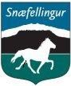

Skýrsla stjórnar Hestamannafélagsins Snæfellings fyrir starfsárið 2013
Árið 2013 var svipað og önnur ár þar sem veður setur strik í vetrarstarfið á Snæfellsnesi, keppni og önnur félagsstörf voru í lágmarki vegna ófærðar þar sem þurfti að fresta eða aflýsa vegna veðurs fyrrihluta árs.

Stjórn Snæfellings
Aðalfundur Snæfellings var haldinn í Fákaseli í Grundarfirði 14. Mars 2013. Þá voru kjörnir í stjórn Heimir Þór Ívarsson Ólafsvík, meðstjórnandi og Lárus S Guðmundsson Ólafsvík, varastjórn en aðrir í stjórn eru formaður Ásdís Ólöf Sigurðardóttir á Eiðhúsum í Eyja- og Miklaholtshreppi, Sæþór Þorbergsson, Stykkishólmi, varaformaður, Herborg Sigríður Sigurðarsóttir Bjarnarhöfn í Helgafellssveit, ritari, Ólafur Tryggvason Grundarfirði, gjaldkeri. Stjórnin hélt reglulega fundi.

Félagsstarfið
Æskulýðsnefndin var með þrautabraut og grill fyrir krakkana laugardaginn 20. apríl í reiðhöllinni í Grundarfirði.
Folaldasýning var haldin í Snæfellingshöllinni í Grundarfirði og tókst vel.
Einnig var haldin fjölsótt folaldasýning í samstarfi við hestamiðstöðina í Söðulsholti.
Það voru einnig ýmis námskeið haldin bæði í Snæfellingshöllinni og í Söðulsholti.

Mót
Tóku nokkrir félagsmenn þátt í liði Snæfellinga í KB mótaröðinni í Borgarnesi og gekk það vel.

Íþróttamót í Grundarfirði miðvikudaginn 1. maí.
Íþróttamótið í Grundarfirði átti að vera sunnudaginn 28. apríl en vegna veðurs var það fært til 1. maí. Tókst það mjög vel og þökkum við öllum fyrir vel unnin störf og þeim Grundfirðingum fyrir aðstöðuna og aðstoðina.
Einnig þökkum við þeim sem styrktu mótið.

Félafsmót og úrtaka fyrir Fjórðungsmát
Gæðingakeppni og úrtaka fyrir Fjórðungsmót var haldið á Kaldármelum laugardaginn 8. júní.

A-flokkur
Haki frá Bergi, eigandi Jón Bjarni Þorvarðarson, knapi Viðar Ingólfsson
Atlas frá Lýsuhóli, eigandi Agnar Gestsson, knapi Lárus Ástmar Hannesson
Snær frá Keldudal, eigandi Hrísdalshestar sf, knapi Fredrica Fagerlund
Fannar frá Hallkelsstaðahlíð, eigandi og knapi Guðmundur Margeir Skúlason
Glóð frá Prestbakka, eigandi Hrísdalshestar sf. knapi Siguroddur Pétursson
B- flokkur
Brá frá Brekkum, eigandi Steinar Torfi Vilhjálmsson, knapi Jón Gíslason
Sleipnir frá Kverná, eigandi Ragnar R Jóhannsson knapi Jóhann Kristinn Ragnarsson
Vala frá Hvammi, eigandi Þorsteinn Einarsson knapi Jóhann Kristinn Ragnarsson
Svanur frá Tungu, eigandi Sverrir Hermannsson knapi Bylgja Gauksdóttir
Stássa frá Naustum, Illugi Guðmar Pálsson knapi Birna Tryggvadóttir
Barnaflokkur
Sindri frá Keldudal, eigandi Söðulsholt ehf knapi Inga Dís Víkingsdóttir
Loftur frá Reykhólum, eigandi Lárus Ástmar Hannesson knapi Valdimar Hannes Lárusson
Kátína frá Ytri-Kóngsbakka, eigandi Hrefna Frímannsdóttir knapi Tinna Guðrún Alexandersdóttir
Unglingaflokkur
Lyfting frá Kjarnholtum I, eigandi Siguroddur Pétursson, knapi Guðný Margrét Siguroddsdóttir
Gára frá Snjallsteinshöfða 1, eigandi Hrísdalshestar sf., knapi Borghildur Gunnarsdóttir
Sprettur frá Brimilsvöllum, eigandi Gunnar Tryggvason, knapi Fanney O. Gunnarsdóttir
Albína frá Möðrufelli, eigandi Margrét Björg Sigurðardóttir Thelma Dögg Harðardóttir
Hrókur frá Grundarfirði, eigandi Ólafur Tryggvason knapi Harpa Lilja Ólafsdóttir
Ungmennaflokkur
Kliður frá Hrauni, eigandi Hrísdalshestar sf knapi Maiju Maaria Varis
Krummi frá Reykhólum, eigandi Lárus Hannesson, knapi Hrefna Rós Lárusdóttir
Úrslit:
A-flokkur
Atlas frá Lýsuhóli, eigandi Agnar Gestsson, knapi Lárus Ástmar Hannesson
B- flokkur
Svanur frá Tungu, eigandi Sverrir Hermannsson knapi Bylgja Gauksdóttir
Ungmennaflokkur
Kliður frá Hrauni, eigandi Hrísdalshestar sf knapi Maiju Maaria Varis
Unglingaflokkur
Sprettur frá Brimilsvöllum, eigandi Gunnar Tryggvason, knapi Fanney O. Gunnarsdóttir
Barnaflokkur
Sindri frá Keldudal, eigandi Söðulsholt ehf knapi Inga Dís Víkingsdóttir

Hestur mótsins , Svanur frá Tungu
Hryssa mótsins, Brá frá Brekkum
Knapi mótsins, Lárus Hannesson
Efnilegasti knapinn, Fanney O. Gunnarsdóttir

Fjórðunsmót

Fulltrúar Snæfellings stóðu sig með prýði á Fjórðungsmótinu og voru félagi sínu til sóma. Inga Dís Víkingsdóttir og Sindri frá Keldudal sigruðu glæsilega barnaflokkinn með einkunnina 8,59.
Guðný Margrét og Lyfting frá Kjarnholtum voru í 5. sæti í unglingaflokki og í 5. sæti í tölti 17 ára og yngri, Thelma Dögg Harðardóttir og Albína frá Möðrufelli voru í 7. sæti í unglingaflokki og 6. sæti tölt 17 ára og yngri og Borghildur Gunnarsdóttir og Gára frá Snjallsteinshöfða voru í 11. sæti í unglingaflokki og 7. sæti í tölti 17 ára og yngri.
Í ungmennaflokki komust í úrslit
Kliður frá Hrauni, eigandi Hrísdalshestar sf knapi Maiju Maaria Varis 7. sæti,
Krummi frá Reykhólum, eigandi Lárus Hannesson, knapi Hrefna Rós Lárusdóttir 13. sæti.
Í B flokki voru:
Sleipnir frá Kverná, eigandi Ragnar R Jóhannsson knapi Jóhann Kristinn Ragnarsson í 6. sæti,
Brá frá Brekkum, eigandi Steinar Torfi Vilhjálmsson, knapi Jón Gíslason í 11. sæti og
Stássa frá Naustum, Illugi Guðmar Pálsson knapi Birna Tryggvadóttir í 14. sæti.
Í A flokki voru:
Atlas frá Lýsuhóli, eigandi Agnar Gestsson, knapi Lárus Ástmar Hannesson 5. sæti,
Snær frá Keldudal, eigandi Hrísdalshestar sf, knapi Fredrica Fagerlund 15. sæti.
Hópurinn tók þátt í fánareið á Fjórðungsmóti undir stjórn Ásdísar Ó. Sigurðardóttur.

Bikarmót Vesturlands
Bikarmót hestamannafélaga á Vesturlandi var að þessu sinni haldið af Glað í Búðardal og þar stóðu Snæfellingar sig vel eins og alltaf.

Afmælishátíð Snæfellings
Haldið var uppá afmæli Snæfellings á Vegamótum 2. desember en Snæfellingur er stofnaður á Vegamótum
og þótti okkur alveg tilvalið að velja þennan stað núna 50 árum seinna
Í tilefni dagsins voru veittar viðukenningar og 3 félagar voru heiðraðir, 2 félagar fengu svo Gullmerki ÍSÍ.
Þétt var setið en vel fór um okkur á Vegamótum, rúmlega 60 manns mættu í afmælið.
Allir sem ávörpuðu samkomuna ,takk fyrir hlý orð í garð Snæfellings.
Verðlaunahafar og aðrir sem hlutu viðurkenningu til hamingju með flottan árangur á árinu
Heiðurfélagar og Gullmerkisfélagar til hamingju, og takk fyrir frábært starf í þágu félagsins.

Viðurkenningar til knapa, en þessir krakkar tóku þátt í mótum í sumar og stóðu sig með mikilli prýði.

Barnaflokkur

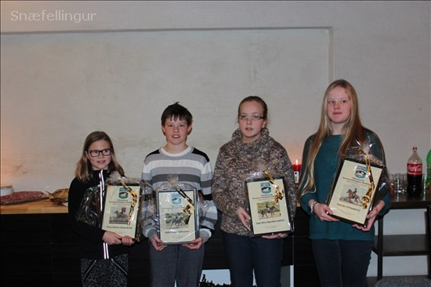
Tinna Guðrún Alexandersdóttir, Róbert Vikar Víkingsson, Inga Dóra Sigurbjörnsdóttir og Inga Dís Víkingsdóttir
á myndina vantar Valdimar Hannes Lárusson
Unglingaflokkur

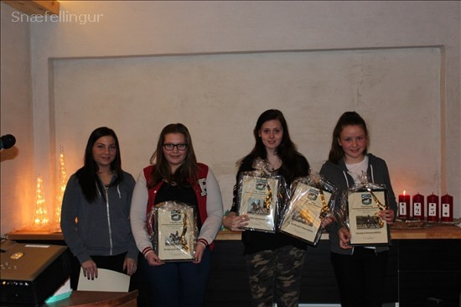
Guðrún Ösp Ólafsdóttir, Harpa Lilja Ólafsdóttir, Guðrún Margrét Siguroddsdóttir og Fanney O. Gunnarsdóttir
á mynda vantar Borghildi Gunnarsdóttir og Önnu Soffíu Lárusdóttir
Ungmennaflokkur

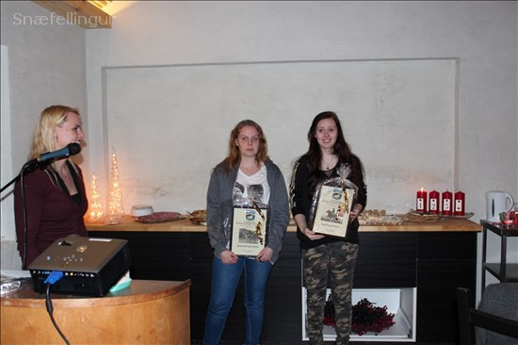
Hrefna Rós Lárusdóttir og Guðný Margrét tók við viðurkenningur fyrir Maiju Maaria Varis
Ræktunarverðlaun
Hryssur
4 vetra, Harpa frá Hrísdal, aðaleinkunn 7.93 Ræktandi Hrísdalshestar sf.
5 vetra, Rigning frá Bergi, aðaleinkunn 7.90 Ræktandi Anna Dóra Markúsdóttir
6 vetra, Mátthildur frá Grundarfirði, aðaleinkunn 8,15 Ræktandi Bárður Rafnsson
7 vetra, Athöfn frá Stykkishólmi, aðaleinkunn 8.22 Ræktandi Lárus Hannesson

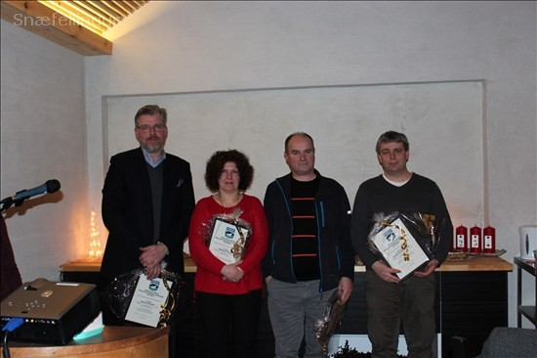
Gunnar , Anna Dóra, Bárður og Lárus

Ræktunarverðlaun hestar
4 vetra, Steggur frá Hrísdal, aðaleinkunn 8.14 Ræktandi Hrísdalshestar sf.
5 vetra, Hylur frá Miðhrauni, aðaleinkunn 7.98 Ræktandi Ólafur Ólafsson
6 vetra, Hrynur frá Hrísdal, aðaleinkunn 8,45 Ræktandi Hrísdalshestar sf.

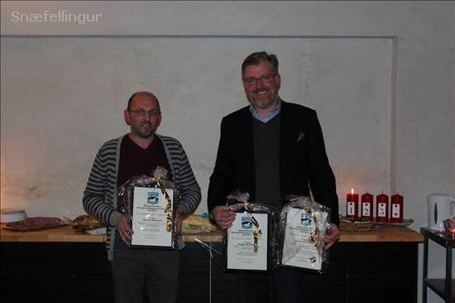
Gísli Garðarsson og Gunnar Sturluson, Gísli tók við Ræktunarverðlaunum fyrir Ólaf Ólafsson

Íþróttaknapi
Siguroddur Pétursson

Ræktunarbú
Hrísdalur
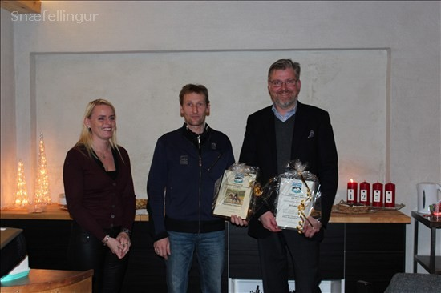
Formaður Ásdís Sigurðardóttir, Siguroddur Pétusson og Gunnar Sturluson

Þotuskjöldurinn
Bjarni Jónasson fyrir hans frábæra starf að þremur síðustu fjórðungsmótum

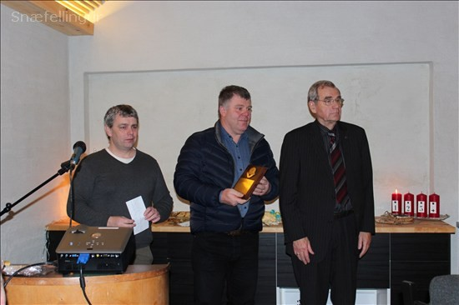
Lárus Hannesson, Bjarni Jónasson og Leifur Kr. Jóhannesson

Heiðursfélagar
?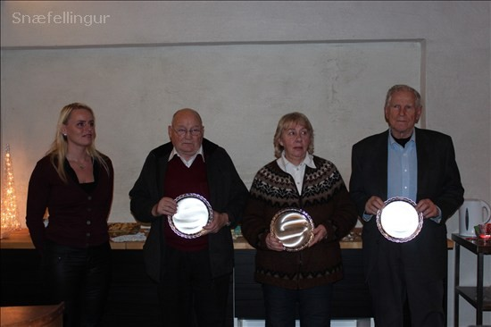
Formaður Ásdís, Svavar Edilonsson, Halldís Hallsdóttir og Einar Ólafsson

Gullmerki Ísí

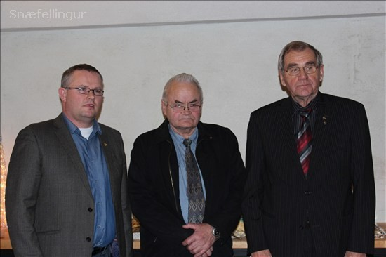
Garðar Svansson formaður HSH veitti Gullmerki íSí, Högni Bæringsson og Leifur Kr. Jóhannesson

Virðingarfyllst,
stjórn Hestamannafélagsins Snæfellings.

